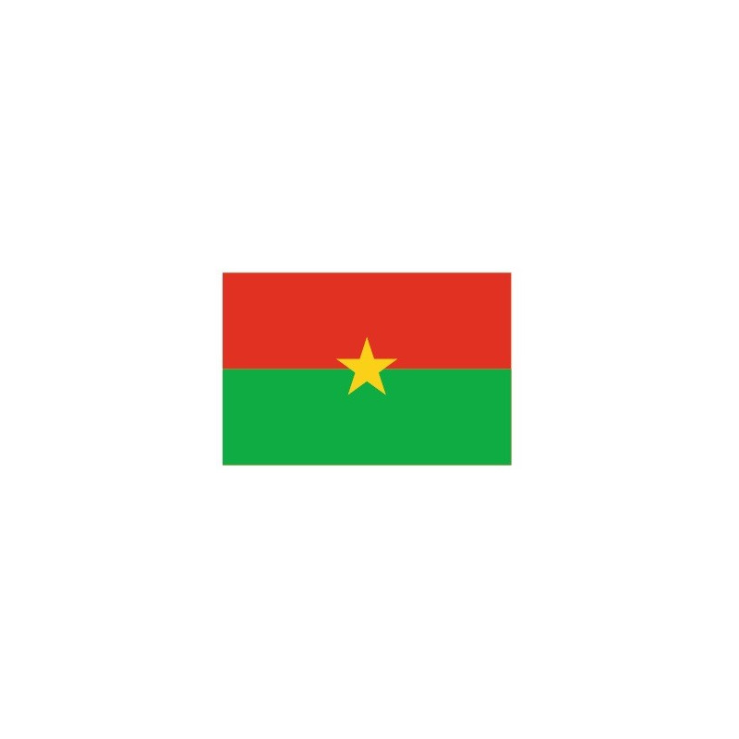 | BURKINA FAS0  MINISTERE DE L’ENVIRONNEMENT, DE L’ECONOMIE VERTE ET DU CHANGEMENT CLIMATIQUE | 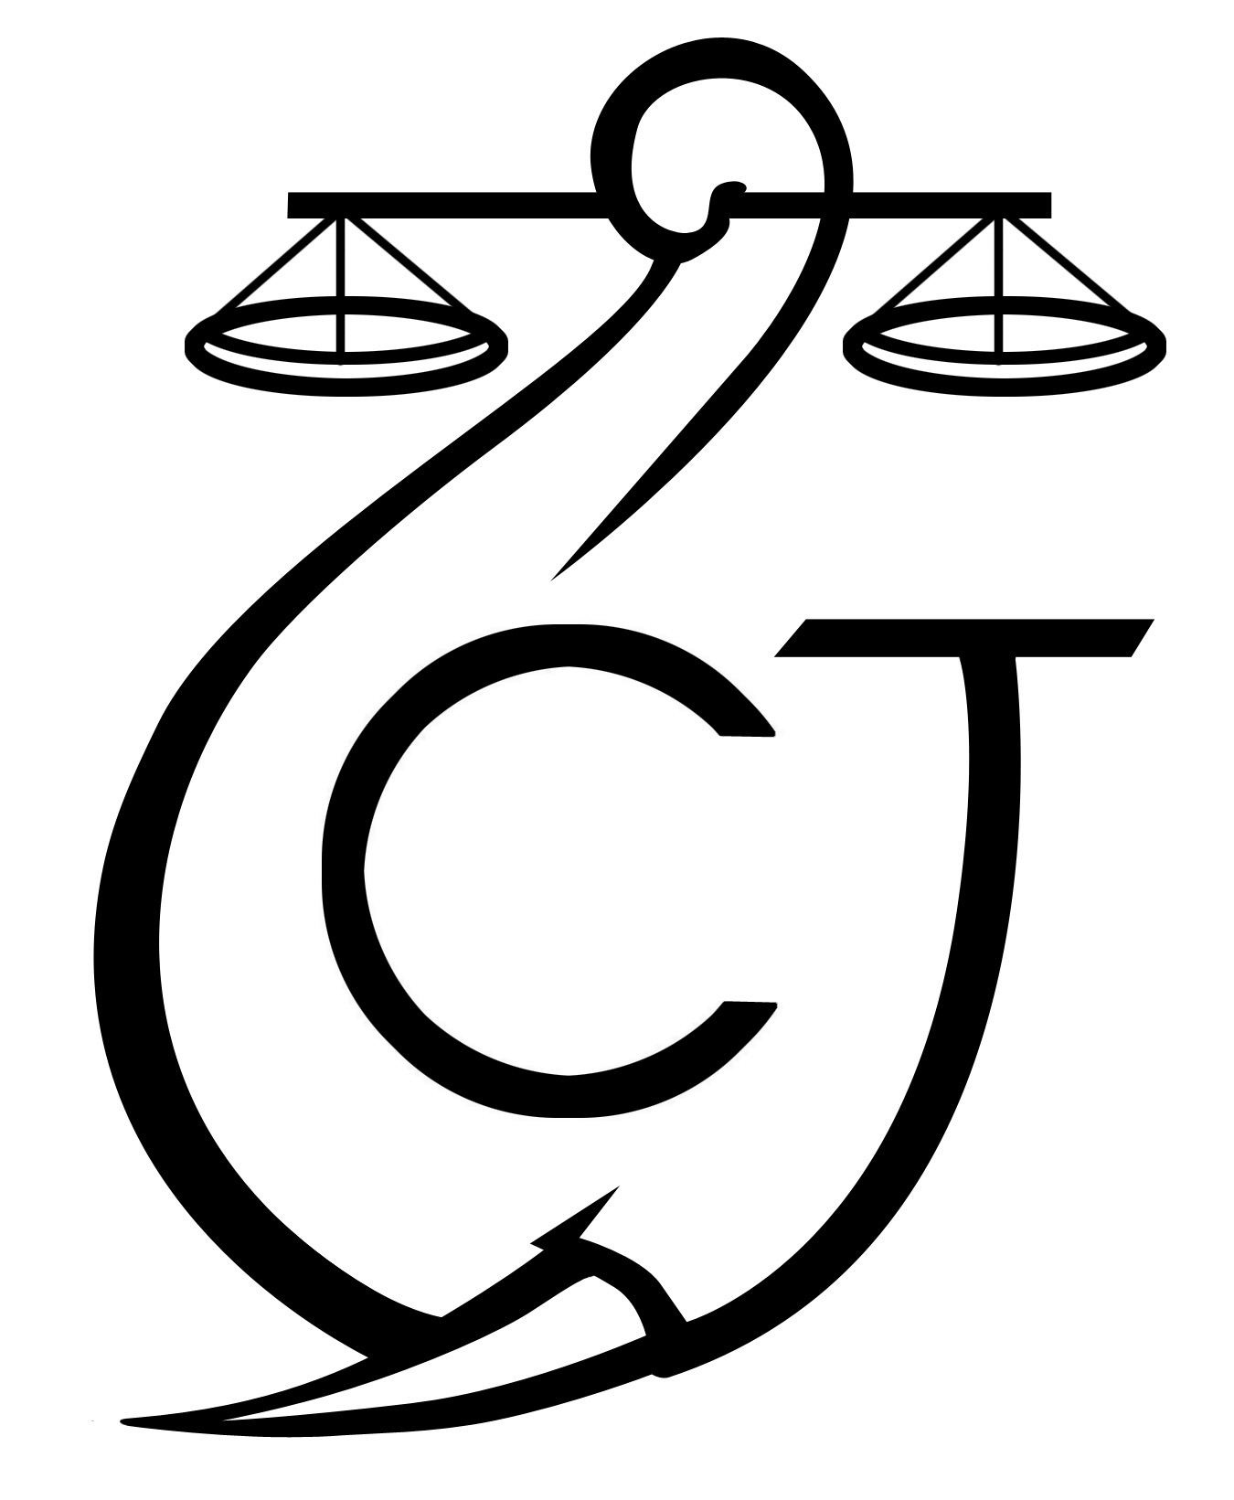 | CONSERVATION JUSTICE  Téléphone : (+241) 04 23 38 65  E-mail : luc@conservation-justice.org  Web : www.conservation-justice.org | 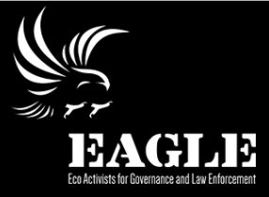 | Eco-Activists for Governance and Law Enforcement
Projet RALF
Renforcement l’Application de la Loi Faunique
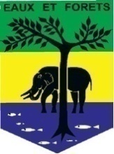 | PROJET D’APPUI A L’APPLICATION DE LA LOI SUR LA FAUNE AU GABON (AALF)
REPUBLIQUE GABONAISE  Ministère Des Eaux Et Forêts  Secrétariat Général |  |  | CONSERVATION JUSTICE GABON  Téléphone : (+241) 04 23 38 65  E-mail : luc@conservation-justice.org  Web : www.conservation-justice.org

RAPPORT D’ACTIVITÉS
Mars 2021

SOMMAIRE

1 Points principaux 1
2 Investigations 1
3 Opérations……………………………………………………………………………
4 Département juridique 1
5 Communication 1
6 Management 2
7 Relations extérieures 2
8 Conclusion 3

Points principaux

Les principales activités réalisées par le projet RALF en Mars 2021 sont les suivantes :
- Réunion entre le Ministre de l’Environnement de l’Economie et du Changement Climatique, et le Coordonnateur RALF et l’équipe des juristes
- Début des activités des volontaires juristes
- Interpellation d’un présumé trafiquant en possession de 30 peaux de crocodiles

Département investigation

Entretien avec 4 candidats enquêteurs. Mais malheureusement aucun n’a eu le profil pour démarrer le stage.
Au cours du mois l’enquêteur du projet a mené 16 missions dans Ouagadoudou. Les enquêtes ont porté sur les félins, les reptiles et les pachydermes
3 Département Opération
Une opération a été menée dans la province de la Sissili, ville de LEO le 31 mars 2021. Elle a aboutit à l’interpellation d’un présumé trafiquant de peaux de crocodiles. En effet, 30 peaux de crocodiles ont été saisies entre ses mains.
Il se livrerait à la contrebande car les peaux sont acquises au chez le voisin ghannéen et dissimulé dans le son de maïs afin d’entrer en territoire burkinabé.

4 Département juridique
Deux juristes ont débuté le stage au courant de ce mois. Au vue de leur forte implication avant, pendant et après l’opération portant sur les peaux de crocodiles, il y’a de bonnes raisons de croire que le projet peut compter sur cette ressource.

5 Communication

Aucune pièce médiatique n’a été produite ce mois.

Presse en ligne | 00
Presse écrite | 00
Radio | 00
Télévision | 00

Management

Le département management tout au long du mois de mars peut être résumé à travers les deux tableaux ci-dessous :

Personnes interviewées | Personnes en test
Département juridique 00 | 00
Département des enquêtes 04 | 00
Département Média 00 | 00
Comptabilité 00 | 00

Formation
Nombre de formations dispensées à l’extérieur (police, agents des parcs etc.…) | 00
Nombre de formations internes au réseau (activistes envoyés en formation dans le réseau EAGLE) | 00

Relations extérieures

Le coordonnateur du projet RALF et son équipe de juristes ont été reçus par le nouveau Ministre de l’Environnement, de l’Economie Verte et du Changement Climatique. Au cours de cette assise, le projet RALF a tenu tout d’abord à féliciter le nouveau Ministre pour la confiance à lui accordé par le Chef de l’Etat.

Après cette civilité, il a été tour à tour présenté au Ministre les missions du projet, les résultats obtenus et les attentes sollicités.

En retour, le Ministre a remercié le projet pour sa visite, l’a félicité pour ses résultats et a promis l’accompagner dans son déploiement.

En vue de préparer l’opération sur les peaux de crocodiles, un échange a eu lieu avec l’ONG les ANGES GARDIENS DE LA NATURE, les éco gardes de celle-ci a prêté main à l’opération. Un autre échange s’est déroulé avec l’ONG NITIDAE. Ce dernier a accompagné avec la logistique.

Conclusion
Le projet RALF tout au long du mois de mars s’est inscrit dans la dynamique de construction du département juridique et des enquêtes. Des contacts sont noués dans ce sens avec diverses personnes et des entretiens menés avec des candidats.
Deux candidats juristes ont démarré les activités dans la ville de Ouagadougou.
16 missions d’enquêtes ont abouti à l’interpellation d’un présumé trafiquant de peaux de crocodiles dans la ville de LEO.
Le projet RALF continue d'entretenir des relations stables avec les acteurs étatiques et les acteurs non étatiques Burkinabés

